MỤC LỤC
MỤC LỤC i
DANH MỤC CÁC BẢNG iii
DANH MỤC BIỂU ĐỒ iv
DANH MỤC TỪ VIẾT TẮT v
CHƯƠNG I: MỞ ĐẦU 1
1.1. Giới thiệu chung 1
1.2. Căn cứ pháp lý 1
1.3. Mục tiêu của chương trình cụ thể 1
1.4. Tần suất quan trắc 3
1.5. Thời gian thực hiện 4
CHƯƠNG II. GIỚI THIỆU CHƯƠNG TRÌNH QUAN TRẮC 6
2.1. Tổng quan và điều kiện tự nhiên 6
2.2.Tổng quan vị trí quan trắc 6
2.3. Danh mục các thông số quan trắc 8
2.4. Danh mục thiết bị quan trắc và thiết bị phòng thí nghiệm 9
2.5. Phương pháp lấy mẫu, bảo quản và vận chuyển mẫu 9
2.6. Mô tả địa điểm quan trắc 10
2.7. Kiểm soát quy trình/Đảm bảo chất lượng (QA/QC) 12
CHƯƠNG III. NHẬN XÉT VÀ ĐÁNH GIÁ KẾT QUẢ QUAN TRẮC 14
3.1. Kết quả chất lượng không khí tại điểm quan trắc Nền và Nông thôn 15
3.2. Kết quả chất lượng không khí tại điểm quan trắc khu vực Đô thị 18
3.3. Kết quả chất lượng không khí tại các điểm quan trắc Giao thông 21

3.4. Kết quả chất lượng không khí tại điểm quan trắc khu vực hoạt động Công nghiệp 26
3.5. Đánh giá chỉ số chất lượng không khí (AQI). 30
CHƯƠNG IV: NHẬN XÉT VÀ ĐÁNH GIÁ KẾT QUẢ QA/QC 31
CHƯƠNG V: KẾT LUẬN 32
5.1. Đánh giá kiểm soát chất lượng trong quá trình lấy mẫu 32
5.2. Kết quả quan trắc 32
PHỤ LỤC 34

DANH MỤC BẢNG

Bảng 1: Khối lượng công việc thực hiện 3
Bảng 2: Thời gian thực hiện lấy mẫu quan trắc 5
Bảng 3: Vị trí quan trắc không khí 6
Bảng 4: Danh mục các thành phần môi trường quan trắc 8
Bảng 6: Danh mục phương pháp đo đạc tại hiện trường và phân tích trong phòng thí nghiệm 9
Bảng 7: Danh mục vị trí, điều kiện lấy mẫu 10
Bảng 8: Bảng kế hoạch QA/QC tháng 06/2021 13
Bảng 9: Kết quả bụi và tiếng ồn tại điểm Nền và Nông trường cao su Thanh An (NT1) 15
Bảng 10: Kết quả bụi và tiếng ồn tại các điểm quan trắc ĐT 18
Bảng 11: Kết quả bụi và tiếng ồn tại điểm quan trắc N và GT 21
Bảng 12: Kết quả bụi và tiếng ồn tại điểm quan trắc N và CN 26

DANH MỤC BIỂU ĐỒ
Biểu đồ 1: Diễn biến mức độ ô nhiễm bụi tại điểm N và NT tháng 06/2021 16
Biểu đồ 2: Diễn biến mức độ ô nhiễm tiếng ồn tại điểm N và NT tháng 06/2021 16
Biểu đồ 3: Diễn biến nhiệt độ tại điểm N và NT tháng 06/2021 17
Biểu đồ 4: Diễn biến mức độ ô nhiễm bụi tại điểm N và ĐT tháng 06/2021 19
Biểu đồ 5: Diễn biến mức độ ô nhiễm tiếng ồn tại điểm N và ĐT tháng 06/2021 19
Biểu đồ 6: Diễn biến nhiệt độ tại điểm N và ĐT tháng 06/2021 20
Biểu đồ 7: Diễn biến mức độ ô nhiễm bụi tại điểm N và GT tháng 06/2021 22
Biểu đồ 8: Diễn biến mức độ ô nhiễm tiếng ồn tại điểm N và GT tháng 06/2021 23
Biểu đồ 9: Diễn biến mức độ ô nhiễm Benzen tại điểm GT tháng 06/2021 24
Biểu đồ 10: Diễn biến nhiệt độ tại điểm N và GT tháng 06/2021 25
Biểu đồ 12: Diễn biến mức độ ô nhiễm tiếng ồn tại điểm N và CN tháng 06/2021 28

DANH MỤC TỪ VIẾT TẮT
UBND | Ủy ban Nhân dân
CO | Cacbon monoxit
SO₂ | Dioxit Sunfua
NO_{x} | Oxit Nitơ
KCN | Khu công nghiệp
QTHT | Quan trắc hiện trường
TN | Thử nghiệm
CNN | Cụm công nghiệp
AQI | Air Quality Index – Chỉ số chất lượng không khí
N | Nền
GT | Giao thông
ĐT | Đô thị
CN | Công nghiệp
QA/QC | Quality Assurance/Quality Control

DANH SÁCH NHỮNG NGƯỜI THAM GIA
Stt | Họ và tên | Chức vụ | Công việc
1 | Tào Mạnh Quân | Giám Đốc | Chỉ đạo chung
2 | Trần Dung Quốc | Trưởng phòng QTHT | Kiểm tra việc thực hiện lấy mẫu
3 | Nguyễn Nguyễn Quế Chi | Phó trưởng phòng QTHT | Trực tiếp theo dõi việc thực hiện lấy mẫu
4 | Mai Thanh Hoàng | Phó trưởng phòng QTHT | Lấy mẫu
5 | Trần Văn Bảo | Nhân viên | Lấy mẫu
6 | Nguyễn Tường Lam | Nhân viên | Lấy mẫu
7 | Trần Phượng Toàn | Nhân viên | Lấy mẫu
8 | Nguyễn Chí Cường | Trưởng phòng TN | Kiểm tra việc phân tích mẫu, viết báo cáo
9 | Nguyễn Minh Tâm | Phó trưởng phòng TN | Trực tiếp theo dõi việc phân tích mẫu, viết báo cáo
10 | Đặng Thị Lan | Nhân viên | Phân tích mẫu, viết báo cáo
11 | Nguyễn Thị Ngọc Trầm | Nhân viên | Phân tích mẫu, viết báo cáo

CHƯƠNG I: MỞ ĐẦU

1.1. Giới thiệu chung
Thực hiện Công văn số 731-UBND-KT ngày 23/02/2021 của UBND tỉnh Bình Dương về việc thực hiện chương trình quan trắc môi trường năm 2021. Trung tâm Quan trắc - Kỹ thuật Tài nguyên và Môi trường đã thực hiện chương trình quan trắc không khí trong năm 2021 với 16 điểm quan trắc trên toàn tỉnh để thực hiện nhiệm vụ với các mục đích chung:
- Mục đích nhằm đánh giá hiện trạng, xem xét diễn biến xu hướng chất lượng môi trường không khí giúp các nhà lãnh đạo, nhà quản lý đưa ra những quyết sách đúng và kịp thời.
- Cung cấp số liệu, thông tin có độ tin cậy và có hệ thống về chất lượng môi trường phục vụ cho công tác quản lý môi trường, làm cơ sở xây dựng các kế hoạch bảo vệ môi trường và tài nguyên nhằm phát triển bền vững.
- Xác định, theo dõi chất lượng môi trường không khí của tỉnh Bình Dương tại các khu vực bị ảnh hưởng do hoạt động công nghiệp và đô thị. Nhằm bảo đảm thông tin thông suốt, đồng bộ, có hệ thống với độ tin cậy cao, đáp ứng kịp thời công tác quản lý tài nguyên và môi trường.
- Cung cấp một phần dữ liệu và thông tin cho báo cáo hiện trạng môi trường (HTMT) chung của tỉnh, góp phần vào báo cáo HTMT toàn quốc trình Quốc hội.

1.2. Căn cứ pháp lý
- Luật Bảo vệ Môi trường năm 2014.
- Thông tư 24/2017/TT-BTNMT ngày 01/09/2017 của Bộ Tài nguyên và Môi trường quy định quy trình kỹ thuật quan trắc môi trường.
- Quyết định 90/2016/QĐ-TTg ngày 12/01/2016 của Thủ tướng chính phủ về việc phê duyệt Quy họach mạng lưới quan trắc tài nguyên và môi trường quốc gia giai đoạn 2016-2025, tầm nhìn đến năm 2030.
- Thông tư số 43/2015/TT-BTNMT ngày 29/9/2015 của Bộ Tài nguyên và Môi trường về báo cáo hiện trạng môi trường, bộ chỉ thị môi trường và quản lý số liệu quan trắc môi trường.
- Quyết định số: 918/QĐ-UBND ngày 06/04/2012 về việc phê duyệt Quy hoạch mạng lưới quan trắc tài nguyên và môi trường tỉnh Bình Dương đến năm 2020.
- Công văn số 731-UBND-KT ngày 23/02/2021 của UBND tỉnh Bình Dương về việc thực hiện chương trình quan trắc môi trường năm 2021.

1.3. Mục tiêu của chương trình cụ thể
Thực hiện chương trình quan trắc không khí xung quanh tại một số vị trí cụ thể với mục tiêu sau:
+ N (Nghĩa trang Liệt sĩ huyện Phú Giáo): Nằm cách biệt các trung tâm đô thị, các nút giao thông, các khu sản xuất công nghiệp và các khu thương mại, chất lượng môi trường tốt.
+ NT1 (Nông trường cao su Thanh An): Quan trắc ảnh hưởng của hoạt động nông nghiệp tới môi trường nông thôn xung quanh.
+ ĐT1 (Trung tâm hành chính thành phố Dĩ An): Quan trắc ảnh hưởng của hoạt động môi trường đô thị của TP. Dĩ An, và hoạt động công nghiệp lân cận.
+ ĐT2 (UBND thành phố Thuận An): Quan trắc ảnh hưởng của hoạt động môi trường đô thị của TP. Thuận An, và hoạt động công nghiệp lân cận.
+ ĐT3 (Trụ sở Trung tâm QT-KT TNMT - số 26 Huỳnh Văn Nghệ): Quan trắc ảnh hưởng của hoạt động môi trường đô thị của TP.Thủ Dầu Một và hoạt động công nghiệp lân cận.
+ GT1 (Ngã tư Miếu Ông Cù): Quan trắc chất lượng không khí bị ảnh hưởng bởi các phương tiện giao thông trên tuyến đường giao thông ĐT743.
+ GT2 (Ngã tư cầu Ông Bố): Quan trắc chất lượng không khí bị ảnh hưởng bởi các phương tiện giao thông trên Quốc lộ 13.
+ CN1 (Công ty Wimbledon - Đường số 22, KCN Sóng Thần II): Quan trắc tác động của KCN Sóng Thần 1, 2 và một số các công ty sản xuất khác.
+ CN2 (Công ty Victory cách CCN Thuận Giao 300m (điểm GS cũ): Đánh giá tác động của CCN Thuận Giao, Bình Chuẩn và các nhà máy ngoài các KCN, CCN.
+ CN3 (Khu vực mỏ đá xã Thường Tân, huyện Bắc Tân Uyên): Quan trắc tác động của hoạt động khai thác mỏ.
+ CN4 (Công ty Orion, đường NA3, KCN Mỹ Phước II): Quan trắc tác động của các KCN Mỹ Phước I, II, III.
+ GT3 (Gần ngã 3 cổng xanh): Quan trắc chất lượng không khí bị ảnh hưởng bởi các phương tiện giao thông trên tuyến đường giao thông ĐT741.
+ ĐT4 (Trung tâm hành chính, thành phố mới Bình Dương): Quan trắc ảnh hưởng của hoạt động môi trường đô thị của khu đô thị mới và hoạt động công nghiệp lân cận.
+ ĐT5 (Khu trung tâm phường Mỹ Phước): Quan trắc ảnh hưởng của hoạt động môi trường đô thị của thị trấn Mỹ Phước, và hoạt động công nghiệp lân cận.
+ ĐT6 (Phường Uyên Hưng, Tx.Tân Uyên): Quan trắc ảnh hưởng của hoạt động môi trường đô thị của phường Uyên Hưng và hoạt động công nghiệp lân cận.
+ CN5 (Khu đô thị - khu công nghiệp Bàu Bàng): Quan trắc ảnh hưởng của hoạt động môi trường đô thị và hoạt động công nghiệp khu công nghiệp Bàu Bàng tác động đến khu dân cư.

Bảng 1: Khối lượng công việc thực hiện
TT | Tên chỉ tiêu | Số lượng chỉ tiêu/1đợt | Số lượng kiểm tra QA/AC/ 1 đợt | Số tổng 1 đợt
 |  | A | B | C = A +B
I | Các chỉ tiêu hiện trường
1 | Nhiệt độ (*) | 64 | 6 | 70
2 | Độ ẩm (*) | 64 | 6 | 70
3 | Tốc độ gió (*) | 64 | 6 | 70
4 | Hướng gió (*) | 64 | 6 | 70
5 | Áp suất khí quyển (*) | 64 | 6 | 70
6 | Bức xạ nhiệt (*) | 64 | 6 | 70
7 | Tiếng ồn | 64 | 6 | 70
II | Các chỉ tiêu phòng thí nghiệm
8 | Bụi PM10 | 16 | 2 | 18
9 | Bụi | 64 | 6 | 70
10 | CO | 64 | 6 | 70
11 | SO₂ | 64 | 6 | 70
12 | NO₂ | 64 | 6 | 70
13 | O₃ | 64 | 6 | 70
14 | Bụi chì | 3 | 1 | 4
15 | Benzen (C₆H₆) | 12 | 1 | 13
16 | Toluen (C₆H₅CH₃) | 12 | 1 | 13
17 | Xylen (C₆H₄(CH₃)₂) | 12 | 1 | 13

1.4. Tần suất quan trắc
- Số tháng quan trắc trong năm: 12 tháng (1 lần/tháng )
- Số điểm quan trắc trong mỗi tháng : 16 điểm/tháng ;
- Số mẫu lấy tại mỗi điểm: 04 mẫu cụ thể các chỉ tiêu SO₂, NO₂, O₃, Bụi tổng mỗi mẫu lấy trong khoảng thời gian là 1 giờ, riêng đối với chỉ tiêu bụi PM10 mỗi điểm lấy 01 mẫu liên tục trong 24 giờ; chỉ tiêu bụi chì lấy 01 mẫu liên tục trong 24 giờ và chỉ tiêu benzen, toluen, xylen được lấy 04 mẫu/8 giờ tại các điểm nút giao thông.
- Số thông số quan trắc tại mỗi điểm: 14 thông số/điểm. Riêng ba điểm giao thông là 17 thông số.

1.5. Thời gian thực hiện
- Thời gian quan trắc: 04/06 ÷ 11/06/2021.

Bảng 2: Thời gian thực hiện lấy mẫu quan trắc
TT | Vị trí quan trắc | Ngày/ tháng thực hiện
TT | Vị trí quan trắc | 1 | 2 | 3 | 4 | 5 | 6
1 | CN3 | 11 | 01 | 02 | 07 | 05 | 11
2 | ĐT6 | 11 | 01 | 02 | 15 | 05 | 11
3 | GT1 | 11 | 01 | 01 | 06 | 04 | 7
4 | CN2 | 11 | 01 | 01 | 06 | 04 | 7
5 | NT1 | 12 | 03 | 04 | 12 | 10 | 7
6 | ĐT5 | 12 | 03 | 04 | 12 | 10 | 7
7 | N | 12 | 02 | 03 | 08 | 06 | 10
8 | GT3 | 12 | 02 | 03 | 06 | 06 | 10
9 | GT2 | 13 | 04 | 10 | 14 | 13 | 9
10 | ĐT2 | 13 | 04 | 10 | 14 | 13 | 9
11 | ĐT1 | 16 | 04 | 11 | 13 | 11 | 9
12 | CN1 | 17 | 03 | 11 | 13 | 11 | 9
13 | CN4 | 18 | 02 | 09 | 06 | 12 | 10
14 | CN5 | 15 | 02 | 09 | 15 | 12 | 10
15 | ĐT3 | 08 | 03 | 05 | 08 | 07 | 4
16 | ĐT4 | 08 | 03 | 05 | 08 | 07 | 4

CHƯƠNG II. GIỚI THIỆU CHƯƠNG TRÌNH QUAN TRẮC

2.1. Tổng quan và điều kiện tự nhiên
Bình Dương là một tỉnh thuộc miền Đông Nam Bộ có tọa độ địa lý 10⁰51'46" - 11⁰30' vĩ độ Bắc và 106⁰20' - 106⁰58' kinh độ Đông và có ranh giới hành chính như sau:
- Phía Đông giáp tỉnh Đồng Nai;
- Phía Tây giáp tỉnh Tây Ninh và thành phố Hồ Chí Minh;
- Phía Nam giáp thành phố Hồ Chí Minh;
- Phía Bắc giáp tỉnh Bình Phước;

2.1.1. Đặc điểm địa hình, địa mạo:
Địa hình Bình Dương khá bằng phẳng, bao gồm các giải đồng bằng hẹp ven sông Đồng Nai và sông Sài Gòn, các bậc thềm phù sa cổ và một số khu vực đồi núi sót, cao dốc, mọc vượt trội lên giữa những vùng bậc thềm bằng phẳng như núi Châu Thới (Dĩ An) cao 82 m, núi Ông (Dầu Tiếng) cao 284,6 m, núi Cậu (Dầu Tiếng) cao 155 m.

2.1.2. Đặc điểm khí hậu
Bình Dương nằm trong vùng có khí hậu nhiệt đới gió mùa, mang tính chất cận xích đạo. Trong năm có hai mùa, mùa mưa từ tháng 5 đến tháng 11, mùa khô từ tháng 12 đến tháng 4 năm sau. Đặc điểm khí hậu của tỉnh Bình Dương trong những năm qua như sau:
- Số giờ nắng trong năm thời gian qua từ 2.000 - 2.300 giờ, các tháng có giờ nắng cao từ tháng 1 đến tháng 5 khoảng 199,3 - 215,0 giờ, các tháng có ít giờ nắng từ tháng 6 đến tháng 12 năm sau khoảng 156,0 - 195,0 giờ.
- Lượng mưa trung bình hàng năm, mùa mưa chiếm khoảng 3/4 tổng lượng mưa cả năm, mùa khô chỉ chiếm khoảng 25% lượng mưa.
- Chế độ gió trong những năm qua tương đối ổn định, tốc độ gió bình quân khoảng 0,7m/s, tốc độ gió lớn nhất là 12m/s, có hai hướng gió chủ đạo trong năm là gió Tây - Tây Nam và gió Đông - Đông Bắc. Gió Tây - Tây Nam là hướng gió chính trong mùa mưa và gió Đông - Đông Bắc là hướng gió chính trong mùa khô.

2.2.Tổng quan vị trí quan trắc

Bảng 3: Vị trí quan trắc không khí
Stt | Vị trí | Ký hiệu | Tọa độ
Stt | Vị trí | Ký hiệu | Kinh độ | Vĩ độ
1 | Nghĩa trang Liệt sĩ huyện Phú Giáo | N | 106⁰47’49’’ | 11⁰17’59’’
2 | Nông trường cao su Thanh An | NT1 | 106⁰25’3,9’’ | 11⁰13’1,32’’
3 | Trung tâm hành chính TP.Dĩ An | ĐT1 | 106⁰45’55’’ | 10⁰53’20’’
4 | UBND TP.Thuận An | ĐT2 | 106⁰42’05’’ | 10⁰54’13’’
5 | Trụ sở TT QT-KT TNMT - số 26 Huỳnh Văn Nghệ | ĐT3 | 106⁰39’23’’ | 10⁰58’38’’
6 | Ngã tư Miếu Ông Cù | GT1 | 106⁰44’39’’ | 10⁰58’30’’
7 | Ngã tư cầu Ông Bố | GT2 | 106⁰42’52’’ | 10⁰53’56’’
8 | Công ty Wimbledon – Đường số 22, KCN Sóng Thần II | CN1 | 106⁰45’25’’ | 10⁰53’37’’
9 | Công ty Victory cách CCN Thuận Giao 300m (điểm GS cũ) | CN2 | 106⁰43’17’’ | 10⁰58’24’’
10 | Khu vực mỏ đá xã Thường Tân, huyện Bắc Tân Uyên | CN3 | 106⁰53’27’’ | 11⁰02’10’’
11 | Công ty Orion, đường NA3, KCN Mỹ Phước II | CN4 | 106⁰37’59’’ | 11⁰07’53’’
12 | Trung tâm hành chính, thành phố mới Bình Dương | ĐT4 | 106⁰41’09’’ | 11⁰03’13’’
13 | Khu trung tâm phường Mỹ Phước | ĐT5 | 106⁰48’13’’ | 11⁰03’45’’
14 | Phường Uyên Hưng, Tx. Tân Uyên | ĐT6 | 106⁰47’51’’ | 11⁰03’56’’
15 | Khu đô thị - khu công nghiệp Bàu Bàng | CN5 | 106⁰37’56’’ | 11⁰14’39’’
16 | Gần ngã 3 cổng xanh | GT3 | 106⁰43’36’’ | 11⁰10’33’’
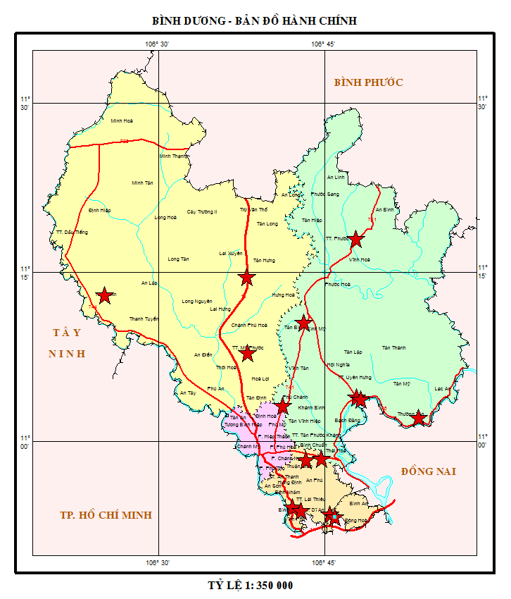
Hình 1. Mạng lưới quan trắc không khí trên địa bàn tỉnh Bình Dương

2.3. Danh mục các thông số quan trắc

Bảng 4: Danh mục các thành phần môi trường quan trắc
STT | Thành phần môi trường quan trắc | Thông số
1 | Thông số đo đạc hiện trường -Vi khí hậu | Độ ẩm,nhiệt độ,bức xạ nhiệt,tiếng ồn, áp suất khí quyển, tốc độ gió,hướng gió.
2 | Thông số phân tích PTN- Không khí xung quanh | CO, SO₂, NO₂, Bụi, Bụi PM10, Ozon, Bụi Pb, benzen, toluen, xylen.

2.4. Danh mục thiết bị quan trắc và thiết bị phòng thí nghiệm

Bảng 5: Danh mục thiết bị quan trắc và thiết bị phòng thí nghiệm
STT | Tên thiết bị | Model thiết bị | Hãng sản xuất | Tần suất hiệu chuẩn
1 | Thiết bị lấy mẫu bụi và đo áp suất khí quyển Sibata 500F HV | 2008 | Nhật | 1 năm
2 | SKC, AIRCHEK SAMPER dùng lấy mẫu SO₂, NO₂, O₃ | 2007, 2011 | Mỹ | 1 năm
3 | Bơm hút chân không dùng lấy mẫu CO | 1999 | Mỹ | 1 năm
4 | Máy đo tiếng ồn RION-NL 21 | 2008 | Nhật | 1 năm
5 | Thiết bị đo nhiệt độ, độ ẩm testo 625 | 2008 | Đức | 1 năm
6 | Thiết bị đo tốc độ gió Testo | 2008 | Đức | 1 năm
7 | Máy quang phổ UV/VIS – DR6000 | 2009 | Hach - Mỹ | 1 năm
8 | Cân phân tích 4 số lẻ | 2009 | Satorious-Đức | 1 năm
9 | Cân phân tích 5 số lẻ | 2010 | Ohaus - Mỹ | 1 năm
10 | Tủ sấy | 2009 | Memmert - Đức | 1 năm
11 | Sắc ký khí | 2018 | Thermo | 1 năm

2.5. Phương pháp lấy mẫu, bảo quản và vận chuyển mẫu

Bảng 6: Danh mục phương pháp đo đạc tại hiện trường và phân tích trong phòng thí nghiệm
STT | Thông số | Phương pháp
Đo đạc tại hiện trường
1 | Bức xạ nhiệt | HD-HT-BXN
2 | Tiếng ồn | TCVN 7878-1:2008
3 | Nhiệt độ | QCVN 46:2012/BTNMT
4 | Độ ẩm | QCVN 46:2012/BTNMT
5 | Áp suất khí quyển | QCVN 46:2012/BTNMT
6 | Tốc độ gió | QCVN 46:2012/BTNMT
7 | Hướng gió | QCVN 46:2012/BTNMT
Phân tích trong phòng thí nghiệm
8 | SO₂ | TCVN 5971:1995
9 | NO₂ | TCVN 6137:2009
10 | Bụi Chì | TCVN 6152:1996
11 | TSP | TCVN 5067:1995
12 | Bụi PM10 | 40CFR:appendix J to part 50
13 | CO | HD-TN-CO
14 | O₃ | MASA 411
15 | Benzen | NIOSH 1510
16 | Toluen | NIOSH 1510
17 | Xylen | NIOSH 1510

2.6. Mô tả địa điểm quan trắc

Bảng 7: Danh mục vị trí, điều kiện lấy mẫu
STT | Tên điểm quan trắc | Đặc điểm nơi quan trắc | Tổng số mẫu 01 tháng
1 | Nghĩa trang Liệt sĩ huyện Phú Giáo (N) | Là khu vực vắng, ít bị ảnh hưởng bởi giao thông, công nghiệp, chỉ có trường học, nghĩa trang và cây xanh | 4
2 | Nông trường cao su Thanh An (NT1) | Là khu vực tập trung nhiều cây cao su, có trạm thu gom mủ tập trung, ít bị ảnh hưởng bởi giao thông và công nghiệp | 4
3 | Trung tâm hành chính thành phố Dĩ An (ĐT1) | Tập trung nhiều dân cư sinh sống, các cơ quan hành chính của thị xã và giao thông chủ yếu là các phương xe mô tô và xe ô tô con | 4
4 | UBND thành phố Thuận An  (ĐT2) | Tập trung nhiều dân cư sinh sống, các cơ quan hành chính của thị xã và giao thông chủ yếu là các phương xe mô tô và xe ô tô con | 4
5 | Trụ sở TT QT-KT TNMT - số 26 Huỳnh Văn Nghệ (ĐT3) | Tập trung nhiều dân cư sinh sống, các cơ quan hành chính của thành phố và giao thông chủ yếu là các phương xe mô tô và xe ô tô con | 4
6 | Ngã tư Miếu Ông Cù (GT1) | Nút giao thông chính, Khu vực có nhiều phương tiện giao thông qua lại | 4
7 | Ngã tư cầu Ông Bố (GT2) | Nút giao thông chính, Khu vực có nhiều phương tiện giao thông qua lại | 4
8 | Công ty Wimbledon - Đường số 22, KCN Sóng Thần II (CN1) | Khu vực có nhiều nhà máy hoạt động với các loại ngành nghề | 4
9 | Công ty Victory cách CCN Thuận Giao 300m (điểm GS cũ) (CN2) | Nơi có nhiều nhà máy gốm sứ hoạt động thủ công và dân cư sinh sống | 4
10 | Khu vực mỏ đá xã Thường Tân, huyện Bắc Tân Uyên (CN3) | Khu vực có nhiều mỏ đá đang khai thác và nhiều phương tiện giao thông chủ yếu là xe tải chở đất đá qua lại | 4
11 | Công ty Orion, đường NA3, KCN Mỹ Phước II (CN4) | Khu vực có nhiều nhà máy hoạt động với các loại ngành nghề | 4
12 | Trung tâm hành chính, thành phố mới Bình Dương (ĐT4) | Tập trung nhiều dân cư sinh sống, các cơ quan hành chính của thị xã và giao thông chủ yếu là các phương xe mô tô và xe ô tô con | 4
13 | Khu trung tâm phường Mỹ Phước (ĐT5) | Tập trung nhiều dân cư sinh sống, các cơ quan hành chính của thị xã và giao thông chủ yếu là các phương xe mô tô và xe ô tô con | 4
14 | Phường Uyên Hưng, Tx.Tân Uyên (ĐT6) | Tập trung nhiều dân cư sinh sống, các cơ quan hành chính của thị xã và giao thông chủ yếu là các phương xe mô tô và xe ô tô con | 4
15 | Khu đô thị - khu công nghiệp Bàu Bàng (CN5) | Khu vực có nhiều nhà máy hoạt động với các loại ngành nghề | 4
16 | Gần ngã 3 cổng xanh (GT3) | Nút giao thông chính, Khu vực có nhiều phương tiện giao thông qua lại | 4

2.7. Kiểm soát quy trình/Đảm bảo chất lượng (QA/QC)
Xác định mục tiêu, mục đích cần đạt được của chương trình quan trắc, thông qua việc lập và phê duyệt kế hoạch quan trắc chi tiết trong đó nêu rõ thời gian thực hiện chương trình, tuyến quan trắc, xác định vị trí quan trắc, thông số quan trắc, số lượng mẫu thực và mẫu QC, thiết bị lấy mẫu và chứa mẫu, thiết bị đo và phân tích tại hiện trường, điều kiện bảo quản mẫu, bảo hộ lao động và nhân lực thực hiện.

Bảng 8: Bảng kế hoạch QA/QC tháng 06/2021
Đợt | Điểm quan trắc | Ký hiệu | Mẫu QC PTN | Mẫu QC PHT
1 | Khu trung tâm phường Mỹ Phước – Bến Cát | ĐT5 | Bụi tổng, bụi PM10, CO, NO₂, O₃, Bụi Chì (bụi chì chỉ lấy mẫu trắng vận chuyển), benzen, toluen, xylen. | Nhiệt độ, độ ẩm, tốc độ gió, hướng gió, độ ồn, áp suất khí quyển, bức xạ nhiệt.
1 | Khu đô thị - Khu công nghiệp Bàu Bàng | CN5
2 | Trung tâm hành chính thành phố Dĩ An | ĐT1
2 | Khu đô thị - Khu công nghiệp Bàu Bàng | CN5
3 | Khu trung tâm hành chính thành phố Dĩ An | ĐT1
3 | Khu trung tâm hành chính thành phố Mới Bình Dương | ĐT4
4 | Công Ty Orion, Đường Na 3, KCN Mỹ Phước II | CN4
4 | Khu Vực Mỏ Đá Thường Tân, Huyện Bắc Tân Uyên | CN3
5 | Công ty Victory cách CCN Thuận Giao 300m | CN2
5 | Trụ Sở Trung Tâm Quan Trắc –  Kỹ thuật TNMT-26 Huỳnh Văn Nghệ | ĐT3
6 | Gần ngã 3 cổng xanh | GT3
6 | UBND thành phố Thuận An | ĐT2

CHƯƠNG III. NHẬN XÉT VÀ ĐÁNH GIÁ KẾT QUẢ QUAN TRẮC
Tại 16 điểm quan trắc được quy hoạch trong giai đoạn năm 2021-2025 điểm Nghĩa trang Liệt sĩ huyện Phú Giáo (N) là khu vực vắng, ít bị ảnh hưởng bởi các hoạt động giao thông, sản xuất công nghiệp, dân cư, chỉ có trường học, nghĩa trang và cây xanh nên được coi là điểm nền của tỉnh do chất lượng không khí ổn định và thấp qua các năm quan trắc.
Các thông số CO, NO₂, SO₂, O₃, bụi tổng, bụi chì, bụi PM10, xylen, toluen so với quy chuẩn là rất thấp ở hầu hết các vị trí, chỉ dao động nhẹ qua các tháng.
Trong tháng 06/2021 tiếng ồn tại các điểm quan trắc hầu hết đều đạt chuẩn, riêng vị trí giao thông tiếng ồn vượt chuẩn ở cả ba điểm GT1, GT2, GT3 lần lượt: 7,8 dB(A); 8,0 dB(A); 1,2 dB(A) so với QCVN 26:2010/BTNMT.
Thông số benzen tại các nút giao thông đều vượt quy chuẩn QCVN 06:2009/ BTNMT: GT1 vượt 1,22 lần; GT2 vượt 2,33 lần; GT3 vượt 2,50 lần..
Chi tiết diễn biến ô nhiễm bụi, tiếng ồn, nhiệt độ, benzen qua các tháng quan trắc so với điểm Nền và quy chuẩn thể hiện qua đồ thị sau:

3.1. Kết quả chất lượng không khí tại điểm quan trắc Nền và Nông thôn
Các thông số ô nhiễm chính được so sánh với quy chuẩn QCVN 05:2013/ BTNMT và QCVN 26:2010/ BTNMT và trình bày trong bảng sau:

Bảng 9: Kết quả bụi và tiếng ồn tại điểm Nền và Nông trường cao su Thanh An (NT1)
TT | Thông  số  Tháng | 6/20 | 7/20 | 8/20 | 9/20 | 10/20 | 11/20 | 12/20 | 01/21 | 02/21 | 03/21 | 04/21 | 05/21 | 06/21 | QCVN 05:2013/BTNMT | QCVN 26:2010/BTNMT
N | Bụi (µg/m³) | 35,5 | 16,3 | 32,5 | 55,0 | 19,3 | 19,0 | 37,5 | 54,0 | 51,3 | 43,5 | 33 | 25,3 | 16,8 | 300 | -
N | Ồn (dB(A)) | 60,1 | 56,0 | 54,2 | 64,7 | 59,1 | 60,5 | 55,9 | 60,9 | 61,1 | 59,0 | 61,2 | 61,3 | 52,6 | - | 70
NT1 | Bụi (µg/m³) | 39,3 | 48,3 | 28,3 | 32,3 | 25,5 | 24,3 | 50,5 | 39,8 | 34,0 | 83,3 | 52,3 | 37,5 | 27 | 300 | -
NT1 | Ồn (dB(A)) | 61,7 | 60,1 | 62,5 | 61,7 | 59,1 | 56,8 | 56,0 | 49,1 | 62,1 | 66,2 | 65,1 | 62,9 | 55,9 | - | 70

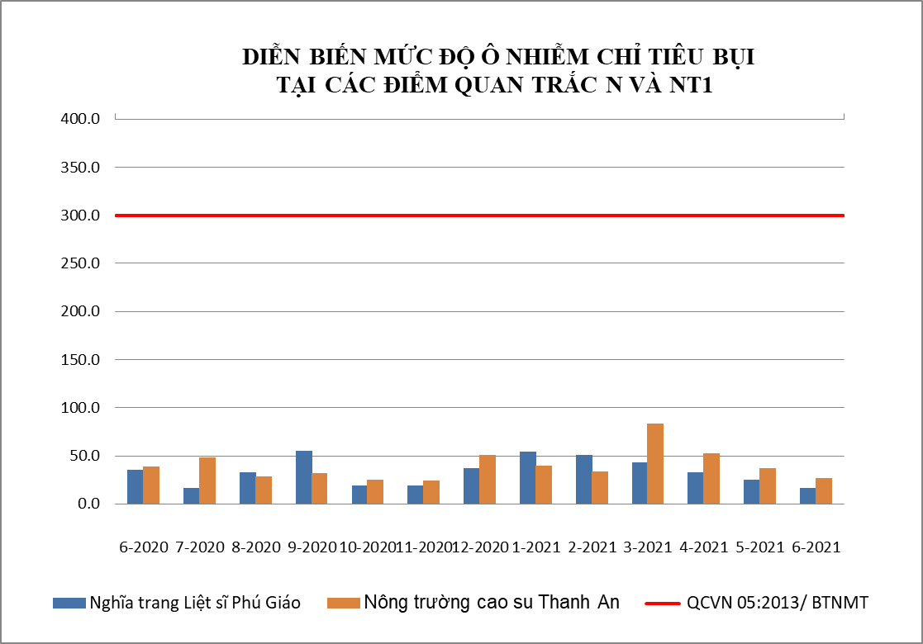

Biểu đồ 1: Diễn biến mức độ ô nhiễm bụi tại điểm N và NT1 tháng 06/2021

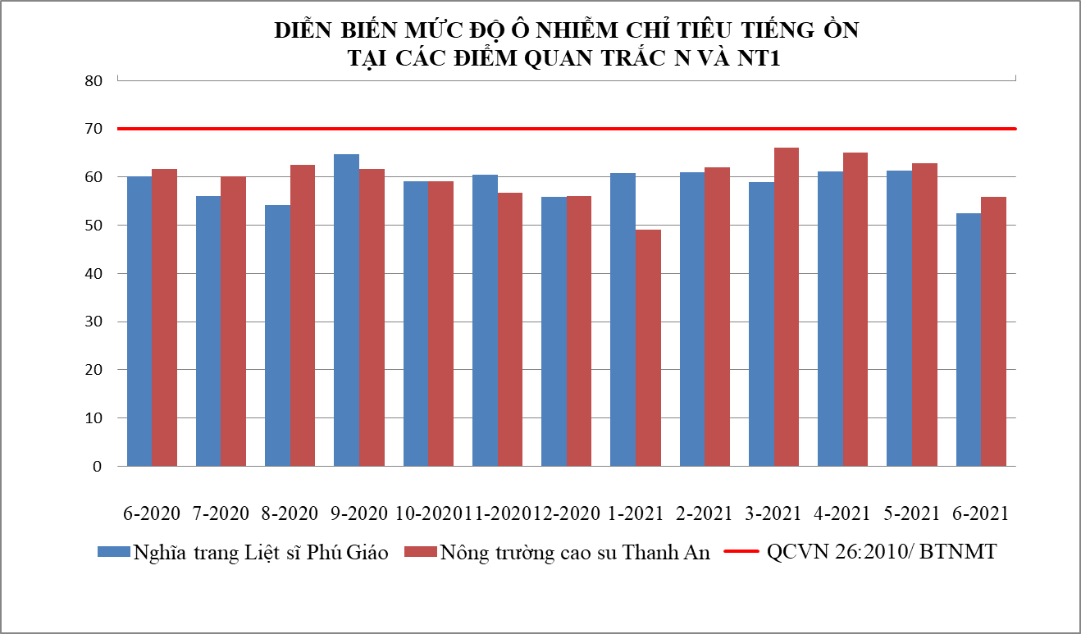

Biểu đồ 2: Diễn biến mức độ ô nhiễm tiếng ồn tại điểm N và NT1 tháng 06/2021
Kết quả so sánh cho thấy tất cả các thông số quan trắc: CO, NO₂, SO₂, O₃, bụi tổng, bụi PM10, tiếng ồn tại Nghĩa trang Liệt sĩ Phú Giáo (N) và Nông trường cao su Thanh An (NT1) đều đạt quy chuẩn QCVN 05:2013/BTNMT và QCVN 26:2010/BTNMT. Bụi dao động trong khoảng 16,8 ÷ 27 μg/m³. Tiếng ồn từ 52,6 ÷ 55,9 dB(A).
So với tháng 05/2021: khu vực Nền (N) và Nông trường (NT1) nồng độ bụi giảm lần lượt 1,5 lần và 1,4 lần; tiếng ồn giảm mạnh từ 7,1 ÷8,7 dB(A).
So với tháng 06/2020: khu vực Nền (N) và Nông trường (NT1) bụi giảm nhẹ từ 1,5÷2,1 lần; tiếng ồn giảm tương đối nhiều từ 5,9 ÷ 7,5 dB(A).
Nhìn chung kết quả các thông số quan trắc tại hai khu vực N và NT1 có xu hướng giảm trong tháng 06/2021, qua các đợt quan trắc chất lượng không khí tại hai khu vực này còn khá tốt chưa bị ảnh hưởng nhiều từ hoạt động sản xuất công nông nghiệp và các yếu tố ngoại cảnh khác.
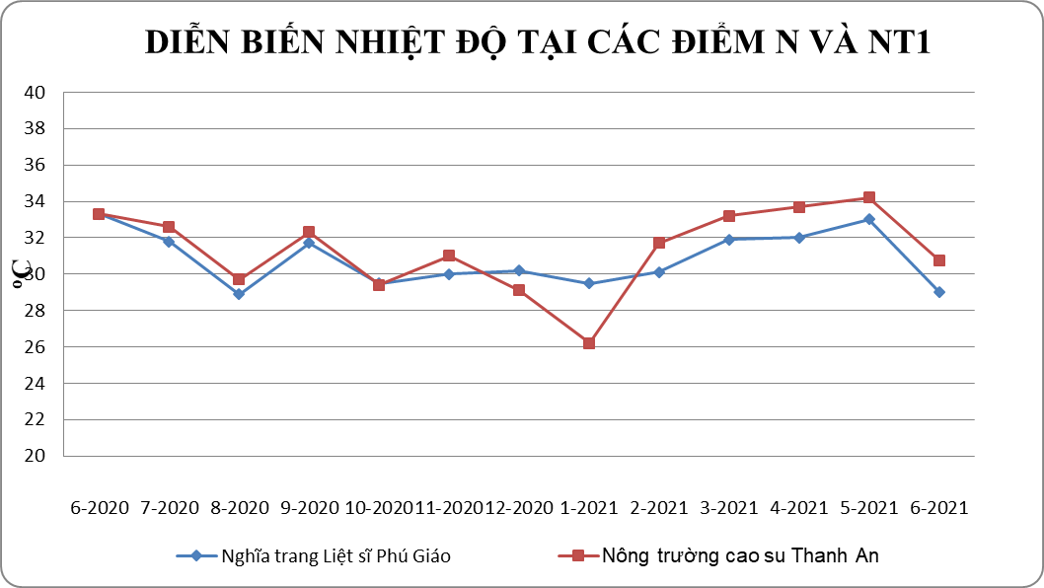

Biểu đồ 3: Diễn biến nhiệt độ tại điểm N và NT1 tháng 06/2021
Nhiệt độ tại điểm quan trắc Nông trường cao su Thanh An và nghĩa trang Liệt sĩ Phú Giáo diễn biến khá đều và ổn định. Nhiệt độ trong tháng 06/2021 hai vị trí N và NT dao động từ 29,0 ÷ 30,8ºC, nhiệt độ giảm từ 3,5 ÷ 4ºC so với tháng 05/2021. So với cùng kỳ năm trước nhiệt độ ở N và NT cũng giảm lần lượt là 4,3 và 2,6 ºC so với cùng kỳ năm trước.

3.2. Kết quả chất lượng không khí tại điểm quan trắc khu vực Đô thị
Các thông số ô nhiễm chính được so sánh với quy chuẩn QCVN 05:2013/ BTNMT và QCVN 26:2010/ BTNMT và trình bày trong bảng sau:

Bảng 10: Kết quả bụi và tiếng ồn tại các điểm quan trắc ĐT
TT | Thông  số  Tháng | 6/20 | 7/20 | 8/20 | 9/20 | 10/20 | 11/20 | 12/20 | 01/21 | 02/21 | 03/21 | 04/21 | 05/21 | 06/21 | QCVN 05:2013/BTNMT | QCVN 26:2010/BTNMT
ĐT1 | Bụi (µg/m³) | 39 | 35 | 46,3 | 34,0 | 84,8 | 53,8 | 39,5 | 172,8 | 90,5 | 36,5 | 74,8 | 54,8 | 19,8 | 300 | -
ĐT1 | Ồn dB(A) | 65,9 | 65,9 | 64,8 | 64,4 | 66,0 | 65,0 | 64,9 | 66,0 | 66,4 | 66,0 | 65,4 | 64,6 | 65,1 | - | 70
ĐT2 | Bụi (µg/m³) | 36 | 39,8 | 32,8 | 36,5 | 23,8 | 40,3 | 32,0 | 71,0 | 104,5 | 97,0 | 52,8 | 36,5 | 28 | 300 | -
ĐT2 | Ồn dB(A) | 66,9 | 68,0 | 66,5 | 66,7 | 66,5 | 66,4 | 67,7 | 67,1 | 67,3 | 67,3 | 66,8 | 64,9 | 66,9 | - | 70
ĐT3 | Bụi (µg/m³) | 149,8 | 70,3 | 31,0 | 46,3 | 31,0 | 22,3 | 63,5 | 116,5 | 89,5 | 70,5 | 112,5 | 63,3 | 23,3 | 300 | -
ĐT3 | Ồn dB(A) | 66,4 | 64,8 | 66,2 | 64,7 | 65,7 | 66,1 | 65,2 | 66,0 | 67,3 | 60,1 | 58,1 | 63,6 | 64,6 | - | 70
ĐT4 | Bụi (µg/m³) | 78,5 | 20,5 | 48,5 | 43,3 | 35,5 | 33,0 | 78,0 | 105,3 | 172,5 | 99,5 | 94,0 | 83,3 | 39 | 300 | -
ĐT4 | Ồn dB(A) | 66,6 | 68,6 | 67,2 | 68,2 | 67,2 | 66,7 | 66,5 | 66,8 | 67,5 | 66,5 | 57,3 | 58,3 | 64,8 | - | 70
ĐT5 | Bụi (µg/m³) | 57,3 | 37,8 | 24,5 | 36,3 | 24,8 | 32,0 | 34,5 | 69,5 | 139,5 | 100,3 | 57,8 | 46,5 | 29 | 300 | -
ĐT5 | Ồn dB(A) | 67,2 | 67,1 | 67,8 | 68,0 | 68,3 | 67,4 | 64,0 | 63,8 | 66,8 | 69,0 | 66,6 | 65,4 | 64,3 | - | 70
ĐT6 | Bụi (µg/m³) | 77,3 | 46,3 | 67,8 | 34,0 | 30,9 | 59,5 | 125,0 | 94,0 | 148,8 | 82,8 | 57,8 | 132,5 | 80,3 | 300 | -
ĐT6 | Ồn dB(A) | 66,3 | 66,6 | 66,0 | 66,9 | 67,8 | 65,3 | 59,2 | 55,2 | 64,5 | 67,0 | 57,2 | 63,1 | 65 | - | 70

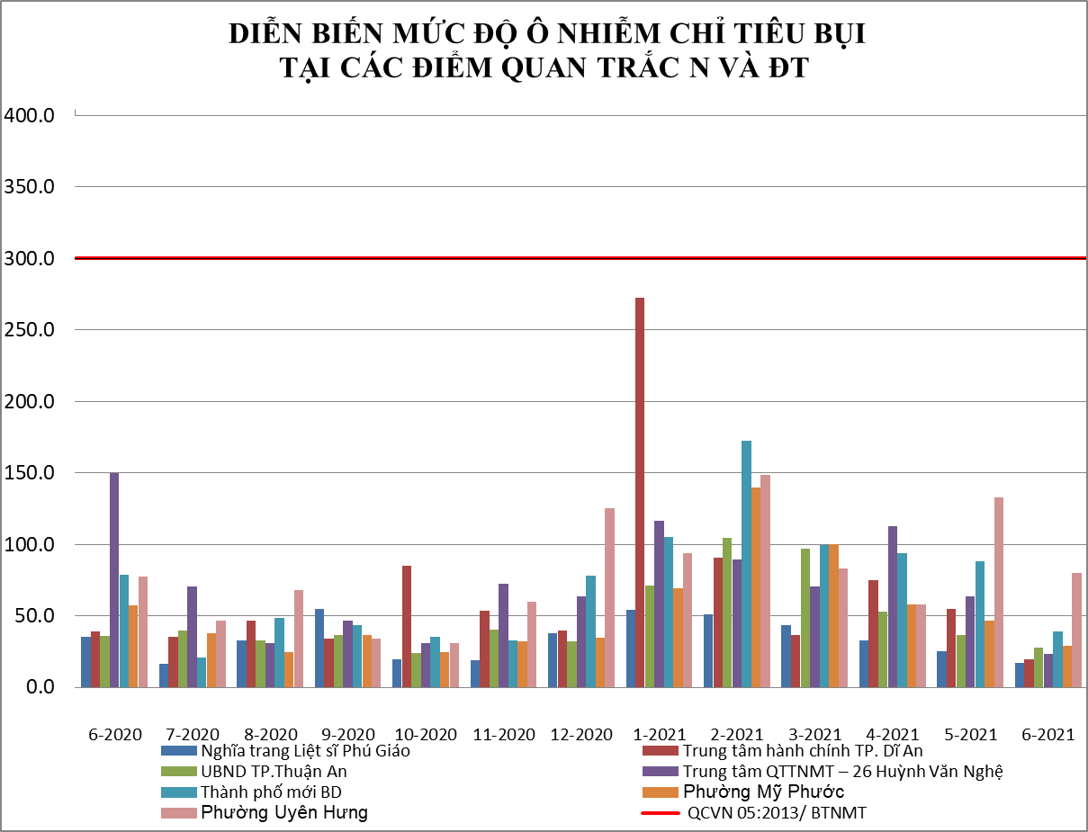

Biểu đồ 4: Diễn biến mức độ ô nhiễm bụi tại điểm N và ĐT tháng 06/2021

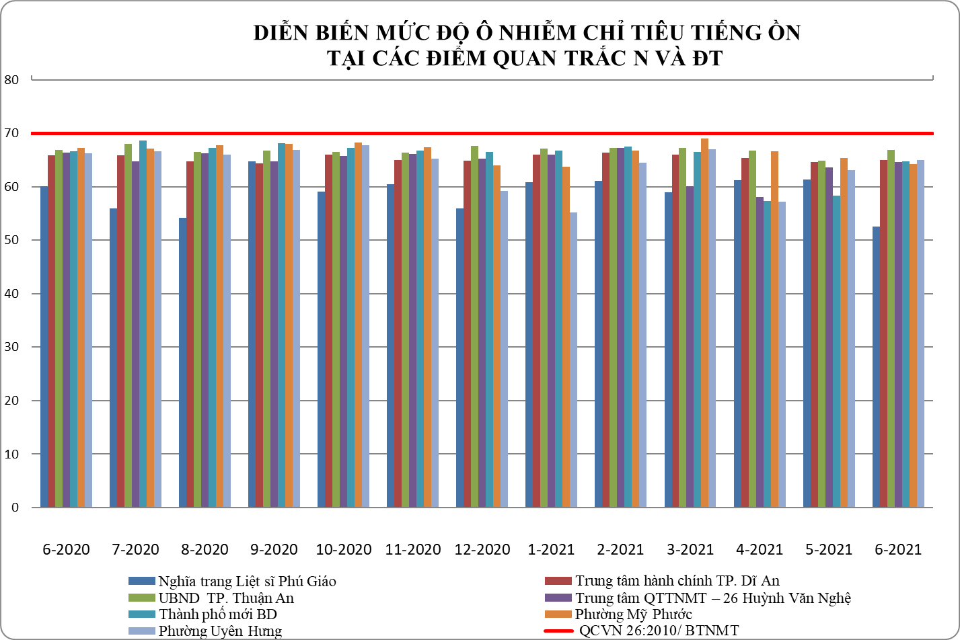

Biểu đồ 5: Diễn biến mức độ ô nhiễm tiếng ồn tại điểm N và ĐT tháng 06/2021
Theo kết quả quan trắc tháng 06/2021 cho thấy, các thông số quan trắc: CO, NO₂, SO₂, O₃, bụi tổng, bụi PM10 tại các điểm Đô thị đều đạt theo quy chuẩn cho phép.
Đối với các thông số CO, bụi PM10, NO₂, SO₂, O₃ dao động ổn định qua các đợt quan trắc và thấp hơn giới hạn quy chuẩn.
Nồng độ bụi tại các vị trí dao động từ 19,8 ÷ 80,3 μg/m³, thấp hơn quy chuẩn (QCVN 05:2013 : 300,0 μg/m³).
Tiếng ồn ở mức gần với ngưỡng cho phép của quy chuẩn từ 64,3 ÷ 66,9 dB(A) (QCVN 26:2010 :70 dB (A)).
So với tháng 05/2021: nồng độ bụi đều giảm từ 1,3 ÷ 2,8 lần; tiềng ồn tăng ở hầu hết các vị trí ĐT1, ĐT2, ĐT3, ĐT4, ĐT6 lần lượt là 0,5; 2; 1; 6,5; 1,9 dB(A); riêng ĐT5 giảm 1,1 dB(A). Nhưng nhìn chung nồng độ bụi và tiếng ồn ở tất cả các vị trí có sự dao động nhẹ và thấp hơn quy chuẩn cho phép.
So với tháng 06/2020: bụi hầu hết đều giảm từ 1,3 ÷ 6,4 lần, riêng vị trí ĐT6 bụi tăng nhẹ 1,04 lần; mức ồn tương đối ổn định, ít dao động, giảm nhiều nhất ở vị trí ĐT5 2,9 dB(A).
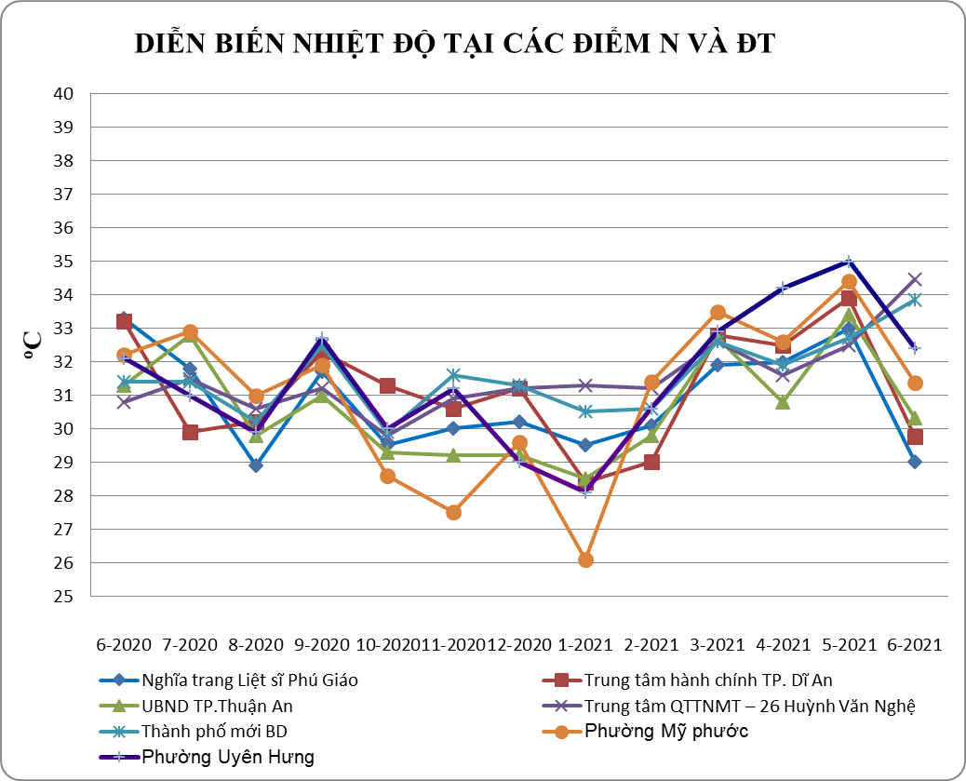

Biểu đồ 6: Diễn biến nhiệt độ tại điểm N và ĐT tháng 06/2021
Qua đồ thị so sánh cho thấy trong tháng 06/2021 nhiệt độ dao động trong khoảng 29,8ºC÷34,5ºC. So với tháng 05/2021 nhiệt độ đa số giảm từ 2,6÷ 4,2ºC, riêng ĐT3 và ĐT4 tăng lần lượt là 2ºC và 1,1 ºC. So với cùng kỳ tháng 06/2020 nhiệt độ cũng giảm tại các vị trí ĐT1, ĐT2, ĐT5, và giảm nhiều nhất ở ĐT1 là 3,5ºC; vị trí ĐT3, ĐT4, ĐT6 nhiệt độ tăng không quá 3,7ºC.

3.3. Kết quả chất lượng không khí tại các điểm quan trắc Giao thông
Các thông số ô nhiễm chính được so sánh với quy chuẩn QCVN 05:2013/ BTNMT và QCVN 26:2010/ BTNMT và trình bày trong bảng sau:

Bảng 11: Kết quả bụi và tiếng ồn tại điểm quan trắc N và GT
TT | Thông  số  Tháng | 6/20 | 7/20 | 8/20 | 9/20 | 10/20 | 11/20 | 12/20 | 01/21 | 02/21 | 03/21 | 04/21 | 05/21 | 6/21 | QCVN 05:2013/BTNMT | QCVN 26:2010/BTNMT
GT1 | Bụi (µg/m³) | 476,8 | 367,3 | 384,3 | 371,0 | 678,3 | 623,0 | 606,3 | 447,8 | 1837,5 | 697,3 | 612,5 | 655,3 | 104,3 | 300 | -
GT1 | Ồn dB(A) | 76,9 | 77,9 | 87,3 | 86,1 | 77,4 | 75,6 | 80,3 | 77,3 | 65,7 | 88,6 | 86,8 | 76,3 | 77,8 |  | 70
GT2 | Bụi (µg/m³) | 174 | 137,5 | 164,0 | 144,5 | 122,5 | 166,5 | 181,3 | 231,3 | 351,5 | 329,3 | 125,0 | 101,5 | 75,8 | 300 | -
GT2 | Ồn dB(A) | 76 | 77,4 | 74,8 | 75,1 | 75,8 | 76,9 | 77,2 | 77,0 | 69,2 | 77,0 | 76,4 | 76,4 | 78 | - | 70
GT3 | Bụi (µg/m³) | 110 | 75,8 | 78,8 | 122,5 | 190,0 | 110,0 | 160,8 | 117,8 | 237,3 | 230,3 | 266,5 | 73,8 | 80 | 300 | -
GT3 | Ồn dB(A) | 69 | 74,4 | 72,9 | 72,2 | 73,9 | 74,6 | 67,8 | 73,3 | 64,1 | 77,3 | 73,6 | 74,0 | 71,2 |  | 70

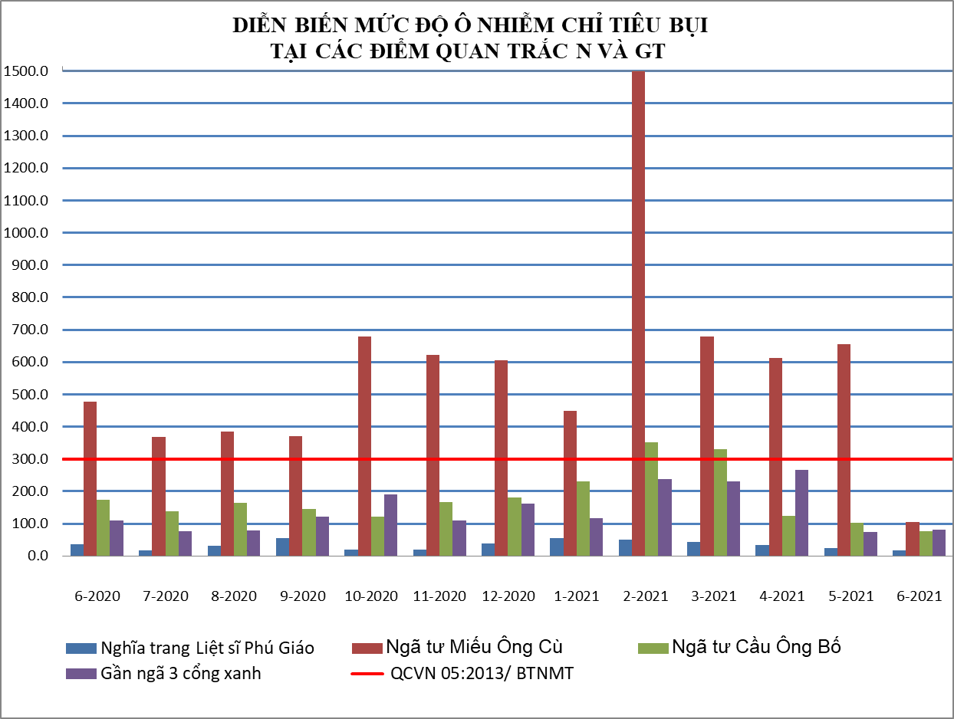
(a)

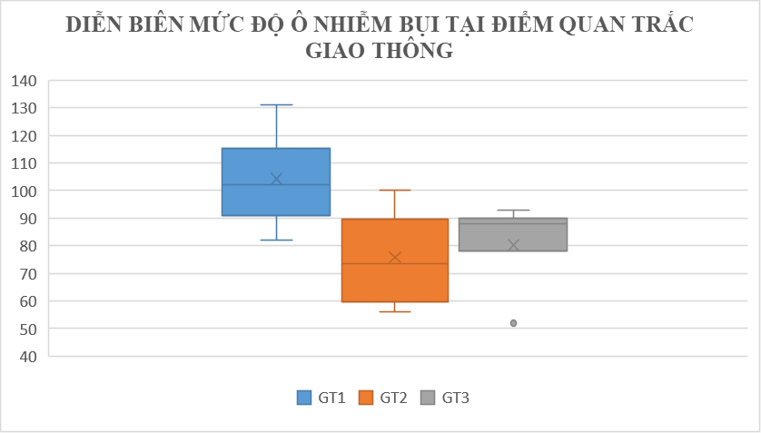

(b)

Biểu đồ 7 (a+b): Diễn biến mức độ ô nhiễm bụi tại điểm N và GT tháng 06/2021

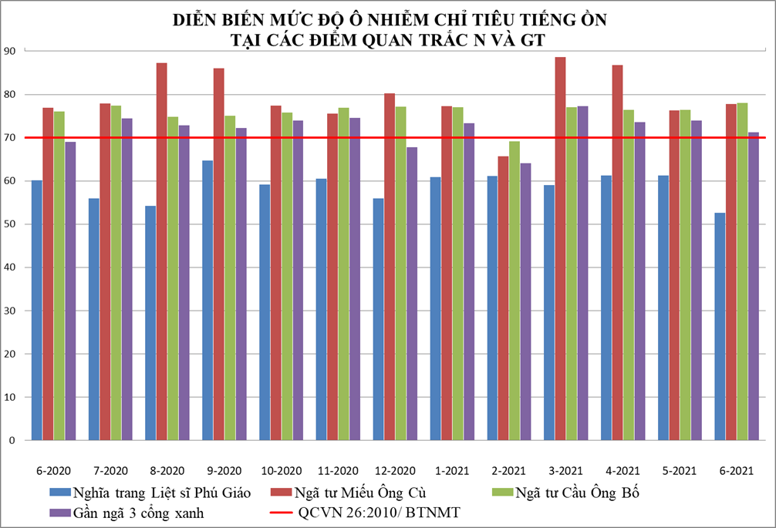

(a)
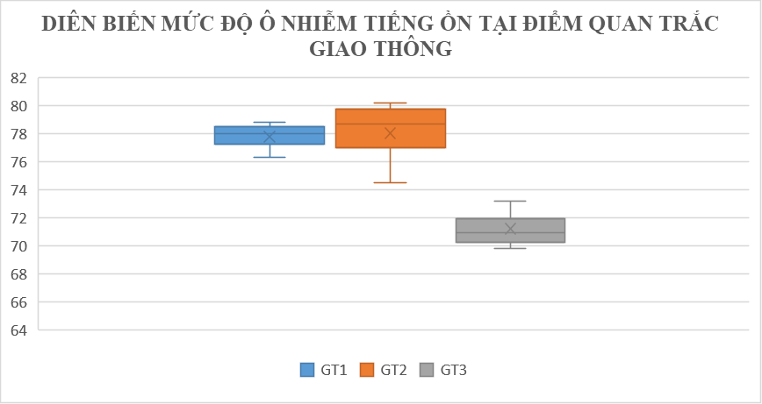

(b)

Biểu đồ 8 (a+b): Diễn biến mức độ ô nhiễm tiếng ồn tại điểm N và GT tháng 06/2021
Kết quả quan trắc khu vực giao thông tháng 06/2021 cho thấy: Các thông số CO, NO₂, SO₂, O₃, bụi tổng, bụi PM10, bụi chì, xylen, toluen, tại các điểm giao thông dao động ổn định và đạt quy chuẩn. Tiếng ồn ở cả ba vị trí quan trắc giao thông GT1, GT2, GT3 dao động từ 71,2 ÷ 78 dB(A) và đều vượt quy chuẩn cho phép. Bụi tại các nút giao thông trong tháng 06/2021 có xu hướng giảm mạnh và không vượt quy chuẩn cho phép, trong đó vị trí GT1 bụi luôn ở mức cao nhất so với GT2, GT3.
So với tháng 05/2021: Nồng độ bụi giảm ở vị trí GT1 và GT2 lần lượt là 6,3 và 1,3 lần, riêng vị trí GT3 bụi tăng nhẹ 1,09 lần. Đối với tiếng ồn: tăng ở vị trí GT1 và GT2 từ 1,5÷1,6 dB(A); ở GT3 giảm 2,8 dB(A) tuy nhiên tất cả các điểm giao thông tiếng ồn vẫn vượt ngưỡng cho phép của quy chuẩn.
So với tháng 06/2020: Nồng độ bụi giảm từ 1,4÷4,6 lần; tuy nhiên mức ồn lại tăng từ 0,9 ÷2,2 dB(A) và đều vượt ngưỡng cho phép.
Chỉ tiêu PM10 trong tháng 06/2021 tại các vị trí GT1, GT2, GT3 đều thấp và nằm trong quy chuẩn cho phép. So với tháng 05/2021 tại vị trí GT2 và GT3 nồng độ bụi PM10 tăng nhẹ từ 1,05 ÷ 2,44 lần, riêng vị trí GT1 thì giảm 0,18 lần. Nồng độ bụi PM10 giảm ở tất cả vị trí từ 0,26 ÷ 0,8 lần so với cùng kỳ năm trước.
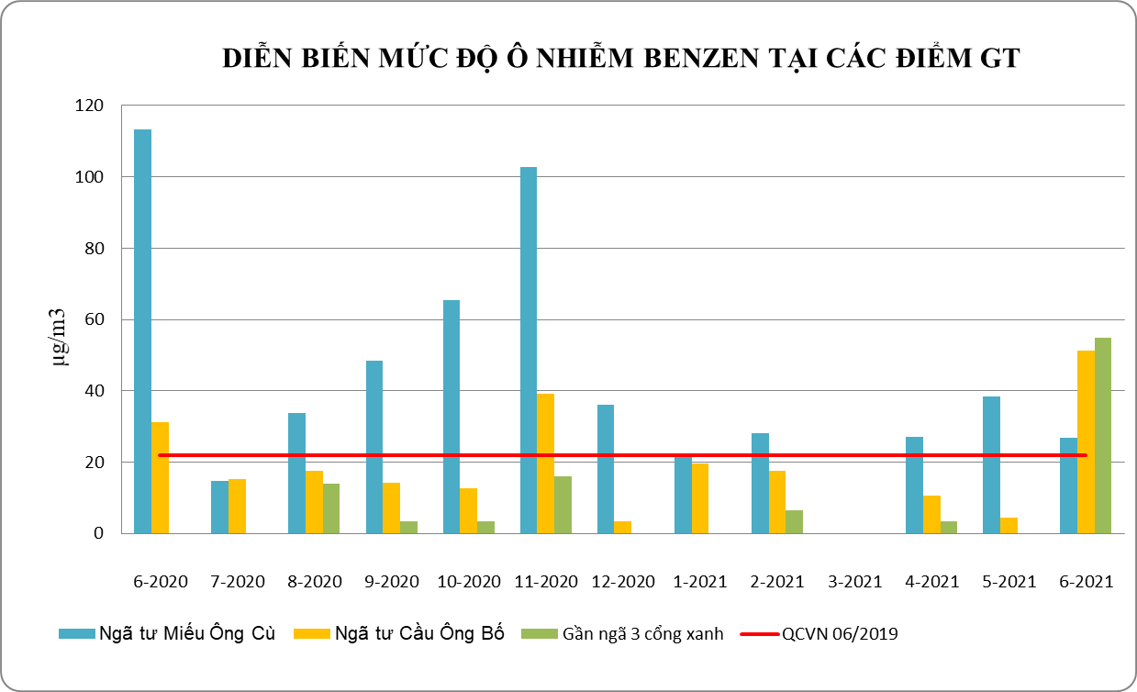
Các thông số CO, SO₂, O₃ tăng giảm không đáng kể qua các đợt quan trắc.
Biểu đồ 9: Diễn biến mức độ ô nhiễm Benzen tại điểm GT tháng 06/2021
Kết quả chỉ tiêu benzen tại các nút giao thông trong tháng 06/2021 có sự biến động, nồng độ benzen vượt quy chuẩn QCVN 06:2009/BTNMT: GT1 vượt 1,22 lần; GT2 vượt 2,33 lần; GT3 vượt 2,50 lần.
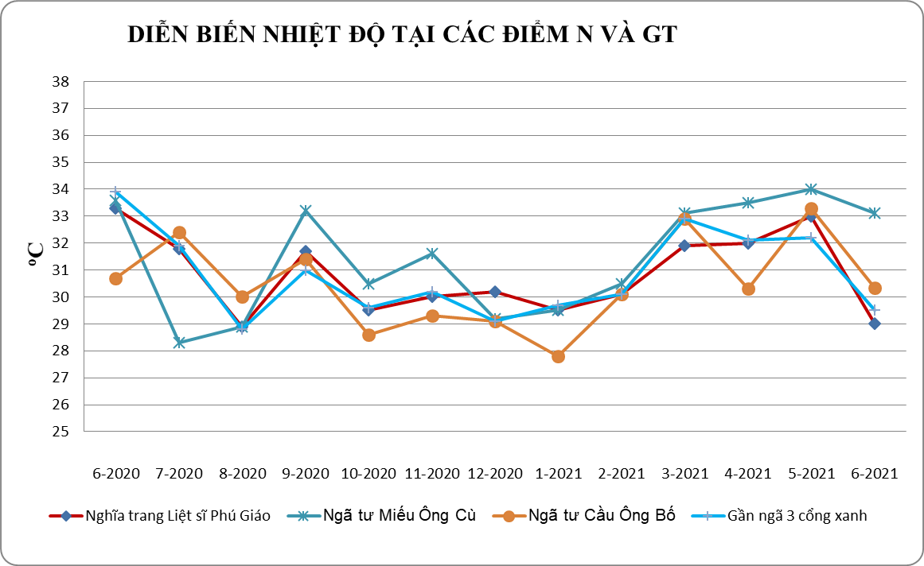

Biểu đồ 10: Diễn biến nhiệt độ tại điểm N và GT tháng 06/2021
Nhiệt độ tại điểm quan trắc Giao thông tháng 06/2021 dao động từ 29,5 ÷ 33,1ºC. So với tháng 05/2021 nhiệt độ tại các vị trí đều giảm từ 0.9 ÷3,0 ºC. So với cùng kỳ tháng 06/2020 cho thấy nhiệt độ tại các vị trí cũng giảm trong khoảng 0,5 ÷ 4,4 ºC. Nhìn chung diễn biến nhiệt độ tại ba vị trí dao thông không có sự biến động lớn qua các đợt quan trắc. Nhiệt độ biến thiên theo mùa, tăng cao vào mùa khô và giảm trong mùa mưa.
Tóm lại, hầu hết các thông số quan trắc tại điểm nút giao thông đều có giá trị cao hơn so với điểm Nền, nhất là đối với nồng độ bụi và tiếng ồn vượt quy chuẩn cho phép trong nhiều đợt quan trắc.
.

3.4. Kết quả chất lượng không khí tại điểm quan trắc khu vực hoạt động Công nghiệp
Các thông số ô nhiễm chính được so sánh với quy chuẩn QCVN 05:2013/BTNMT và QCVN 26:2010/BTNMT và trình bày trong bảng sau:

Bảng 12: Kết quả bụi và tiếng ồn tại điểm quan trắc N và CN
TT | Thông  số  Tháng | 6/20 | 7/20 | 8/20 | 9/20 | 10/20 | 11/20 | 12/20 | 01/21 | 02/21 | 03/21 | 04/21 | 05/21 | 06/21 | QCVN 05:2013/BTNMT | QCVN 26:2010/BTNMT
CN1 | Bụi (µg/m³) | 58 | 30,5 | 37,0 | 35,8 | 116,0 | 65,8 | 31,9 | 260,0 | 76,0 | 36,0 | 112,3 | 66,3 | 49 | 300 | -
CN1 | Ồn dB(A) | 68,3 | 67,3 | 67,6 | 67,7 | 67,5 | 65,6 | 68,3 | 65,6 | 65,8 | 68,7 | 67,7 | 66,6 | 68,2 | - | 70
CN2 | Bụi (µg/m³) | 85,8 | 66,3 | 187,0 | 82,5 | 164,8 | 278,8 | 29,4 | 159,3 | 248,0 | 153,3 | 101,3 | 127,0 | 25 | 300 | -
CN2 | Ồn dB(A) | 74,9 | 73,9 | 68,3 | 69,4 | 76,3 | 60,2 | 65,8 | 63,7 | 66,9 | 68,3 | 65,6 | 64,9 | 66,2 | - | 70
CN3 | Bụi (µg/m³) | 178,8 | 141,5 | 115,0 | 64,3 | 124,0 | 30,3 | 30,1 | 81,5 | 133,5 | 387,3 | 64,8 | 448,5 | 113,8 | 300 | -
CN3 | Ồn dB(A) | 65,5 | 76,9 | 73,9 | 71,9 | 68,7 | 66,2 | 65,7 | 65,5 | 66,7 | 68,3 | 70,9 | 65,9 | 67,8 | - | 70
CN4 | Bụi (µg/m³) | 44,8 | 50,3 | 36,0 | 24,0 | 43,8 | 75,8 | 29,6 | 23,5 | 95,0 | 95,5 | 129,8 | 54,8 | 42,3 | 300 | -
CN4 | Ồn dB(A) | 66,2 | 61,2 | 66,6 | 66,7 | 68,0 | 64,9 | 63,2 | 65,4 | 65,6 | 66,8 | 66,3 | 66,3 | 66 | - | 70
CN5 | Bụi (µg/m³) | 49,3 | 67,5 | 68,5 | 18,8 | 26,5 | 68,8 | 29,7 | 32,5 | 75,5 | 119,3 | 20,5 | 85,5 | 44 | 300 | -
CN5 | Ồn dB(A) | 65,5 | 66,2 | 65,7 | 68,2 | 67,3 | 64,0 | 63,0 | 66,5 | 67,0 | 68,0 | 66,5 | 65,7 | 66,7 | - | 70

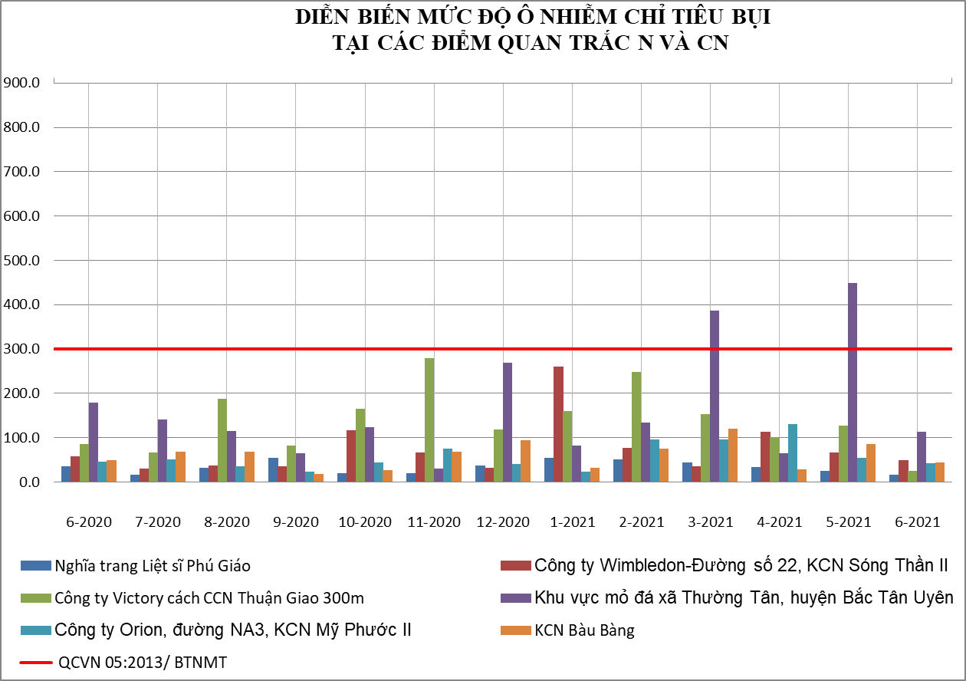
(a)
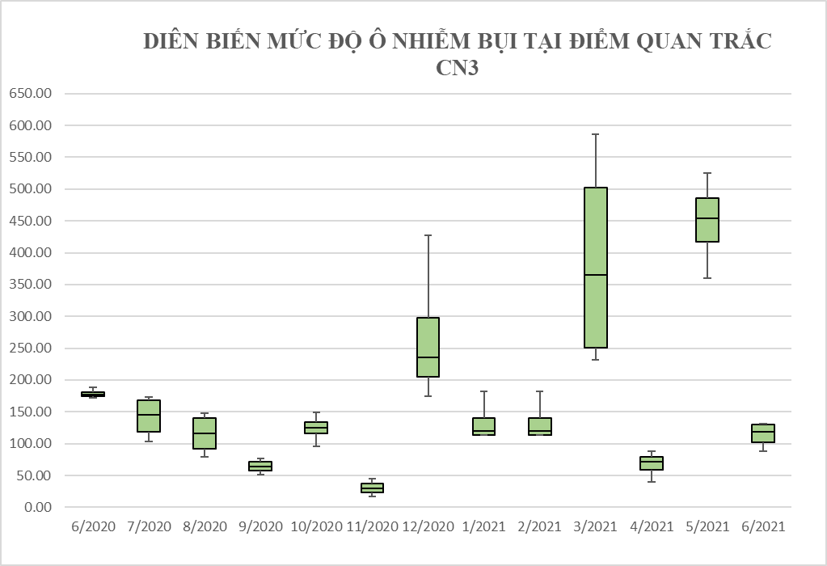
(b)
Biểu đồ 11 (a+b): Diễn biến mức độ ô nhiễm bụi tại điểm N và CN tháng 06/2021
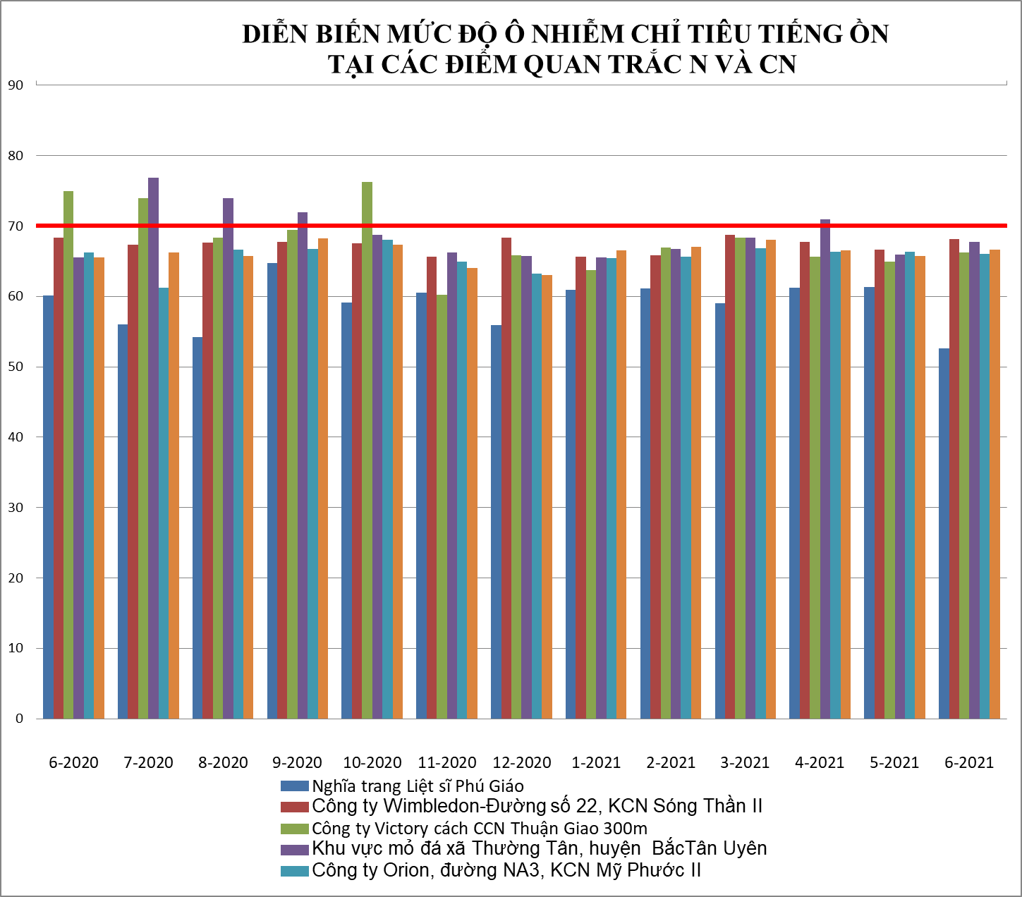
(a)
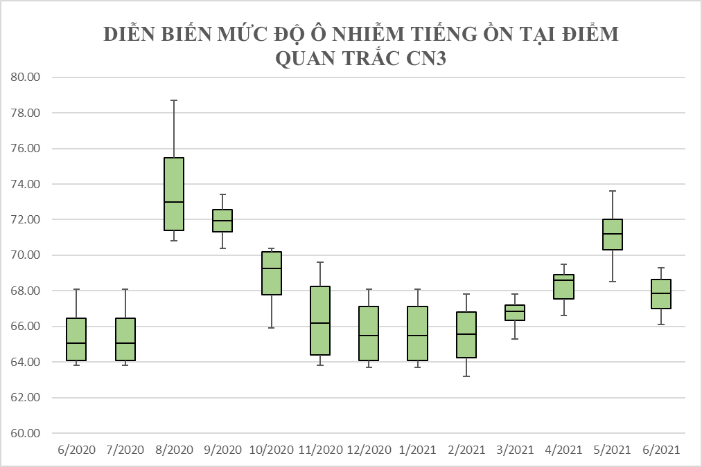
(b)

Biểu đồ 12 (a+b): Diễn biến mức độ ô nhiễm tiếng ồn tại điểm N và CN tháng 06/2021
Kết quả quan trắc tháng 06/2021: Tại khu vực hoạt động công nghiệp cho thấy tất cả các thông số quan trắc tại khu vực hoạt động Công nghiệp đều đạt theo quy chuẩn cho phép. Bụi ở tất cả các vị trí dao động từ 25÷113,8 μg/m³ và đều đạt chuẩn QCVN 05:2013/BTNMT. Tiếng ồn tại tất cả các khu vực hoạt động công nghiệp đều ổn định, đạt chuẩn, dao động từ 66,0 ÷ 68,2 dB(A).
So với đợt quan trắc tháng 05/2021: nồng độ bụi giảm ở tất cả các điểm quan trắc từ 1,3 ÷5,1 lần; mức độ ồn đa số tăng, dao động từ 1÷1,9 dB(A). Riêng vị trí CN4 tiếng ồn giảm nhẹ 0,3 dB(A).
So với tháng 06/2020: nồng độ bụi giảm từ 0,29 ÷0,94 lần; mức ồn tăng nhẹ ở các vị trí CN3 và CN5; giảm ở các vị trí CN1, CN2, CN4 và giảm nhiều nhất ở vị trí CN2 là 8,7dB(A) so với cùng kỳ năm trước.
Đối với các thông số CO, NO₂, SO₂, O_{3,} nhiệt độ: dao động không đáng kể, ít có sự biến động và luôn thấp hơn nhiền so với QCVN 05:2013/ BTNMT.

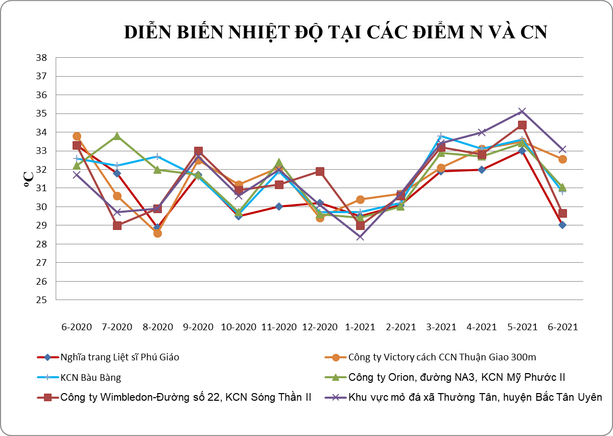

Biểu đồ 13: Diễn biến nhiệt độ tại điểm N và CN tháng 06/2021

Qua đồ thị so sánh cho thấy nhiệt độ tại các điểm quan trắc Công nghiệp từ 29,7 ÷ 33,1ºC. So với tháng 05/2021 nhiệt độ giảm ở tất cả các vị trí Công nghiệp, giảm nhiều nhất ở CN1 4,8ºC. So với cùng kỳ tháng 06/2020 nhiệt độ đa số giảm, không quá 3,7 ºC; trừ vị trí CN3 tăng nhẹ 1,4 ºC.

3.5. Đánh giá chỉ số chất lượng không khí (AQI)
STT | Vị trí | Ký hiệu | AQI | Màu sắc | Chất lượng không khí | Khuyến nghị
1 | Nghĩa trang Liệt sĩ Phú Giáo | N | 8 | Xanh | Tốt | Cho nhóm người bình thường và nhóm người nhạy cảm: Tự do thực hiện các hoạt động ngoài trời
2 | Nông trường cao su Thanh An | NT1 | 10 | Xanh | Tốt
3 | Thành phố mới Bình Dương | ĐT4 | 11 | Xanh | Tốt
4 | Công ty Victory cách CCN Thuận Giao 300m | CN2 | 11 | Xanh | Tốt
5 | Trung tâm hành chính TP.Dĩ An | ĐT1 | 12 | Xanh | Tốt
6 | UBND T.P Thuận An | ĐT2 | 12 | Xanh | Tốt
7 | Trung tâm QTKT -TNMT – 26 Huỳnh Văn Nghệ | ĐT3 | 12 | Xanh | Tốt
8 | Công ty Orion, đường NA3, KCN Mỹ Phước II | CN4 | 12 | Xanh | Tốt
9 | Phường Uyên Hưng | ĐT6 | 13 | Xanh | Tốt
10 | Công ty Wimbledon-Đường số 22, KCN Sóng Thần II | CN1 | 13 | Xanh | Tốt
11 | Phường Mỹ Phước | ĐT5 | 15 | Xanh | Tốt
12 | KCN Bàu Bàng | CN5 | 15 | Xanh | Tốt
13 | Gần ngã ba Cổng Xanh | GT3 | 20 | Xanh | Tốt
14 | Khu vực mỏ đá xã Thường Tân, huyện Bắc Tân Uyên | CN3 | 23 | Xanh | Tốt
15 | Ngã tư Miếu Ông Cù | GT1 | 31 | Xanh | Tốt
16 | Ngã tư Cầu Ông Bố | GT2 | 39 | Xanh | Tốt

CHƯƠNG IV: NHẬN XÉT VÀ ĐÁNH GIÁ KẾT QUẢ QA/QC
Trung tâm Quan trắc - Kỹ thuật Tài nguyên và Môi trường luôn quan tâm đến chất lượng trong quá trình lấy mẫu và phân tích các mẫu không khí thông qua việc thực hiện chương trình kiểm soát chất lượng theo Thông tư 24/2017/TT-BTNMT ngày 01/09/2017 của Bộ Tài nguyên và Môi trường về việc quy định quy trình kỹ thuật quan trắc môi trường tại Chương III, Mục 2 và 3, từ điều 44-47, trang 61-65.
Tuân thủ các quy trình đảm bảo chất lượng/kiểm soát chất lượng trong mỗi giai đoạn của chương trình quan trắc theo đúng quy định của Thông tư 24/2017/TT-BTNMT ngày 01/09/2017 của Bộ Tài nguyên và Môi trường về việc quy định quy trình kỹ thuật quan trắc môi trường tại Chương III, từ trang 59-65.
Đánh giá:
Tất cả các mẫu kiểm soát chất lượng đều đạt yêu cầu, điều đó cho thấy công tác lấy mẫu và phân tích mẫu được quản lý tốt theo hệ thống quản lý chất lượng theo tiêu chuẩn ISO/IEC 17025:2017, kết quả quan trắc có độ tin cậy cao (Chi tiết kết quả xem ở phần phụ lục).

CHƯƠNG V: KẾT LUẬN

5.1. Đánh giá kiểm soát chất lượng trong quá trình lấy mẫu
Trung tâm Quan trắc luôn quan tâm đến chất lượng trong quá trình lấy mẫu và phân tích không khí thông qua việc thực hiện chương trình kiểm soát chất lượng theo Thông tư 24/2017/TT-BTNMT ngày 01/09/2017 của Bộ Tài nguyên và Môi trường về việc quy định quy trình kỹ thuật quan trắc môi trường tại Chương III, từ trang 59-65.
Các mẫu kiểm soát chất lượng gồm mẫu đo nhanh hiện trường và mẫu kiểm soát phòng thí nghiệm đều đạt yêu cầu. Kết quả quan trắc có độ tin cậy cao, có thể sử dụng số liệu quan trắc không khí trong đánh giá hiện trạng môi trường, lưu giữ và chia sẽ dữ liệu quan trắc.

5.2. Kết quả quan trắc
- Kết quả quan trắc không khí tháng 06/2021 cho thấy nồng độ các thông số quan trắc CO, NO₂, SO₂, O₃, bụi chì, bụi tổng, bụi PM10, xylen, toluene tại các điểm quan trắc đều dưới ngưỡng tiêu chuẩn cho phép. Riêng chỉ tiêu tiếng ồn vượt quy chuẩn cho phép ở các vị trí giao thông: GT1 vượt 7,8 dB(A), GT2 vượt 8,0 dB(A), GT3 vượt 1,2 dB(A) so với QCVN 26:2010/BTNMT. Thông số benzen tại các nút giao thông có nhiều biến động, nồng độ vượt quy chuẩn QCVN 06:2009/BTNMT cụ thể là: GT1 vượt 1,22 lần; GT2 vượt 2,33 lần; GT3 vượt 2,50 lần.
So với kết quả quan trắc tháng 05/2021
- Nồng độ bụi ở các vị trí quan trắc hầu hết đều giảm nhẹ, dao động cụ thể như sau: Khu vực Nền (N) và Nông trường (NT1) nồng độ bụi giảm lần lượt 1,5 lần và 1,4 lần; khu vực Đô thị nồng độ bụi giảm từ 1,3 ÷ 2,8 lần. Đối với các điểm nút giao thông nồng độ bụi giảm ở vị trí GT1 và GT2 lần lượt là 6,3 và 1,3 lần, riêng vị trí GT3 bụi tăng nhẹ 1,09 lần. Nồng độ bụi tại các vị trí hoạt động Công nghiệp đều giảm từ 1,3 ÷5,1 lần.
- Tiếng ồn: Khu vực Nền (N) và Nông trường (NT1) tiếng ồn giảm mạnh từ 7,1 ÷8,7 dB(A). Khu vực Đô thị (ĐT) tiếng ồn tăng ở hầu hết các vị trí ĐT1, ĐT2, ĐT3, ĐT4, ĐT6 lần lượt là 0,5; 2; 1; 6,5; 1,9 dB(A); riêng ĐT5 giảm 1,1 dB(A). Khu vực giao thông tiếng ồn dao động như sau: tăng ở vị trí GT1 và GT2 từ 1,5÷1,6 dB(A); ở GT3 giảm 2,8 dB(A) tuy nhiên tất cả các điểm giao thông tiếng ồn vẫn vượt quy chuẩn. Đối với khu vực hoạt động Công nghiệp mức độ ồn đa số tăng, dao động từ 1÷1,9 dB(A); riêng vị trí CN4 tiếng ồn giảm nhẹ 0,3 dB(A).

So với kết quả quan trắc tháng 06/2020
- Bụi ở khu vực Nền (N) và khu vực Nông trường (NT1) giảm nhẹ từ 1,5÷2,1 lần; Khu vực Đô thị bụi hầu hết đều giảm từ 1,3 ÷ 6,4 lần, riêng vị trí ĐT6 bụi tăng nhẹ 1,04 lần; Khu vực hoạt động Giao thông nồng độ bụi giảm từ 1,4÷4,6 lần ; Khu vực hoạt động Công nghiệp nồng độ bụi cũng dao động nhẹ giảm từ 1,1 ÷3,4 lần so với cùng kỳ năm trước.
- Đối với tiếng ồn: Khu vực Nền và khu vực Nông trường thì tiếng ồn giảm tương đối nhiều từ 5,9 ÷ 7,5 dB(A). Khu Đô thị mức ồn tương đối ổn định, ít dao động, giảm nhiều nhất ở vị trí ĐT5 2,9 dB(A). Khu vực Giao thông: mức ồn tăng từ 0,9 ÷2,2 dB(A) và đều vượt ngưỡng cho phép. Khu vực hoạt động Công nghiệp: mức ồn tăng nhẹ ở các vị trí CN3 và CN5; giảm ở các vị trí CN1, CN2, CN4 giảm nhiều nhất ở vị trí CN2 là 8,7dB(A) so với cùng kỳ năm trước.
- Các thông số CO, SO₂, NO₂, O₃ ở các điểm quan trắc còn lại hầu hết đạt chuẩn và ít biến động qua các đợt quan trắc.
- Trong tháng 06/2021 thông số benzen tại các nút giao thông có biến động và vượt quy chuẩn. Vì vậy, cần tiếp tục theo dõi diễn biến thay đổi của thông số này trong thời gian tới để phản ánh chính xác chất lượng không khí tại các nút giao thông.
Trung tâm Quan trắc - Kỹ thuật Tài nguyên và Môi trường Bình Dương sẽ tiếp tục quan trắc, theo dõi, cập nhật và báo cáo kết quả quan trắc kịp thời, chính xác để cơ quan quản lý Nhà nước có hướng điều chỉnh phù hợp với tình hình phát triển kinh tế.

PHỤ LỤC

